Практикум по курсу

«Распределённые системы»

**Улучшение задачи Adi2D**

**ОТЧЕТ**

о выполненном задании

студента 425 группы факультета ВМК МГУ

Савицкой Анастасии Олеговны

Москва, 2023 г

**Задача 2. Улучшение параллельной версии программы для задачи Adi2D.**  
**Постановка задачи:**

Доработать MPI-программу, реализованную в рамках курса “Суперкомпьютеры и параллельная обработка данных”. Добавить контрольные точки для продолжения работы программы в случае сбоя. Реализовать один из 3-х сценариев работы после сбоя: a) продолжить работу программы только на “исправных” процессах; б) вместо процессов, вышедших из строя, создать новые MPI-процессы, которые необходимо использовать для продолжения расчетов; в) при запуске программы на счет сразу запустить некоторое дополнительное количество MPI-процессов, которые использовать в случае сбоя.  
Подготовить отчет о выполнении задания, включающий описание алгоритма, детали реализации, а также временные оценки работы алгоритма.

**Алгоритм**  
Начальный алгоритм взят из сданной задачи курса СКиПОД.

Доработка реализует сценарий с продолжением работы программы на «исправных процессах» (вариант 1).

* После каждой итерации цикла перезаписывается состояние используемых данных, создается «контрольная точка»
* В случае появления ошибки вызывается обработчик, который перераспределяет работу на оставшиеся процессы и откатывает работу до контрольной точки через longjump. Для отката используется матрица A_checkpoint, в которой хранятся данные с последней итерации.

**Вывод программы**

1. Rank_to_be_killed = -1 (ранг процесса, который «убивается»), n = 6 (количество процессов)

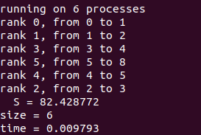

1. Rank_to_be_killed = 2 (ранг процесса, который «убивается»), n = 6 (количество процессов)

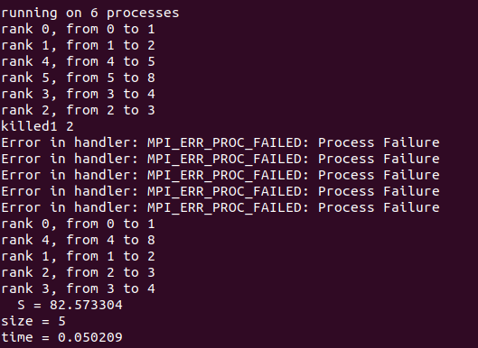

Количество работающих в конце программы процессов сократилось на один, результаты полностью совпадают. Время работы программы во втором случае ожидаемо больше.